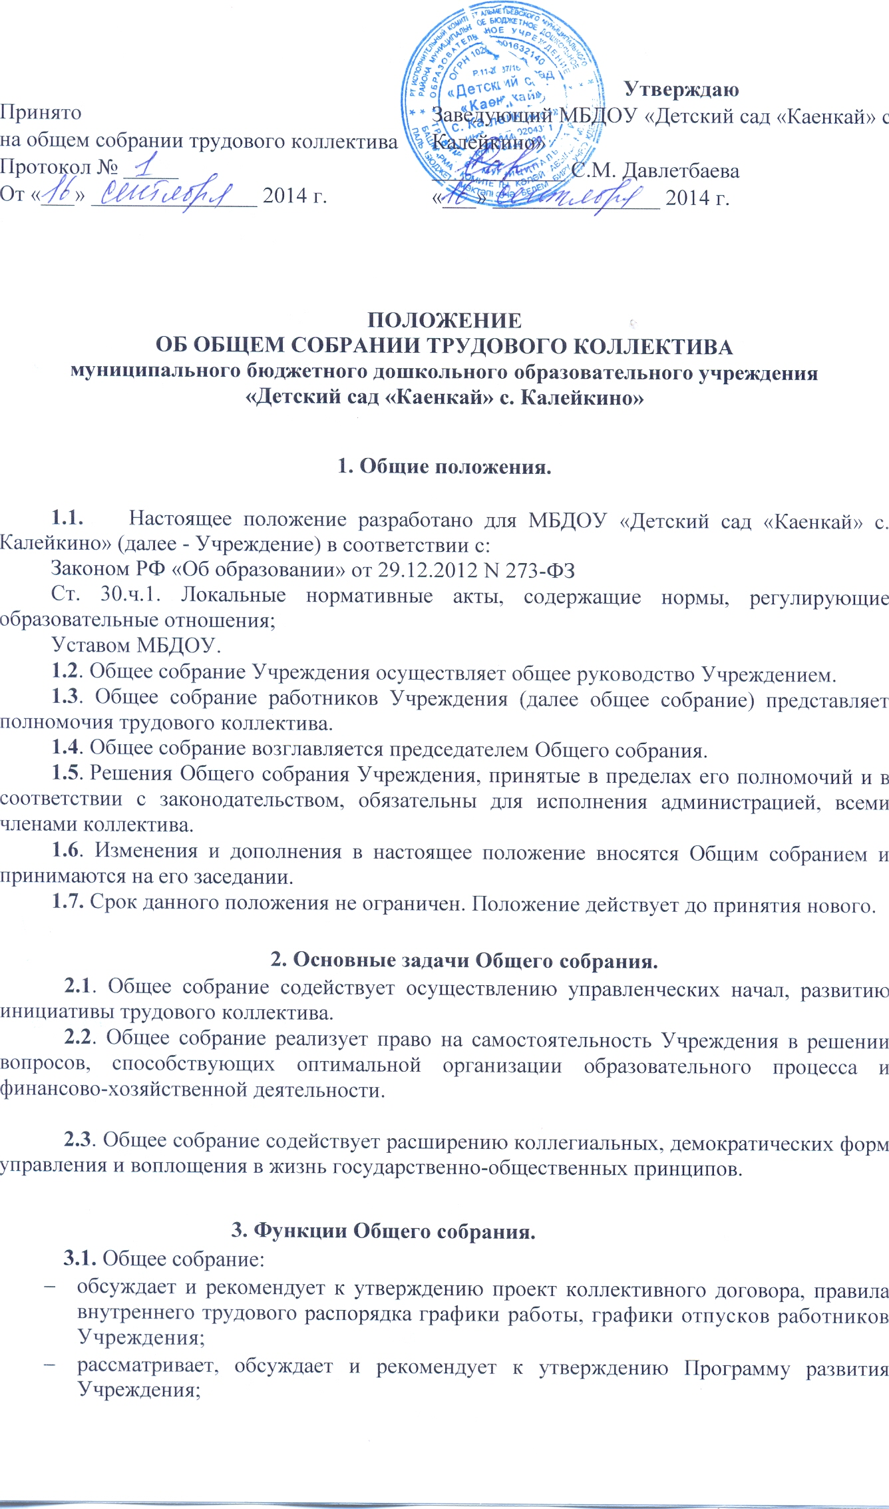

- обсуждает вопросы трудовой дисциплины в Учреждении и мероприятия по ее укреплению, рассматривает факты нарушения трудовой дисциплины работников Учреждения;
- рассматривает вопросы охраны и безопасности условий труда работников, охраны жизни и здоровья воспитанников Учреждения;
- определяет порядок и условия предоставления социальных гарантий и льгот в пределах компетенции Учреждения;
- заслушивает отчеты заведующего Учреждением о расходовании бюджетных и внебюджетных средств;
- заслушивает отчеты заведующего, завхоза, воспитателей, медсестры и других работников, вносит на рассмотрение администрации предложения по совершенствованию ее работы;
- знакомится с итоговыми документами по проверке государственными и муниципальными органами деятельности Учреждения и заслушивает администрацию о выполнении мероприятий по устранению недостатков в работе;
- в рамках действующего законодательства принимает необходимые меры, ограждающие педагогических и других работников, администрацию от необоснованного вмешательства в их профессиональную деятельность, ограничения самостоятельности Учреждения, его самоуправления.
- рассматривает, обсуждает и рекомендует к утверждению проект годового плана Учреждения;
- вносит изменения и дополнения в Устав Учреждения, другие локальные акты;
- вносит предложения Учредителю по улучшению финансово-хозяйственной деятельности Учреждения;
- определяет размер доплат, надбавок, премий и других выплат стимулирующего характера в пределах имеющихся в Учреждении средств из фонда оплаты труда;
- определяет порядок и условия предоставления социальных гарантий и льгот в пределах компетенции Учреждения;
- вносит предложения в договор о взаимоотношениях между Учредителем и Учреждением;
- заслушивает отчеты о работе заведующего, завхоза, председателя Педагогического совета и других работников, вносит на рассмотрение администрации предложения по совершенствованию ее работы;
- знакомится с итоговыми документами по проверке государственными и муниципальными органами деятельности Учреждения и заслушивает администрацию о выполнении мероприятий по устранению недостатков в работе;
- при необходимости рассматривает и обсуждает вопросы работы с родителями (законными представителями) воспитанников, решения Родительского комитета и Родительского собрания;
- в рамках действующего законодательства принимает необходимые меры, ограждающие педагогических и других работников, администрацию от необоснованного вмешательства в их профессиональную деятельность, ограничения самостоятельности, его самоуправляемости. Выходит с предложениями по этим вопросам в общественные организации, государственные и муниципальные органы управления образованием, органы прокуратуры, общественные объединения;
- Консолидирует предложения и запросы работников и родителей (законных представителей) Учреждения в разработке и реализации образовательных программ в Учреждении;
- Участвует в рассмотрении вопросов контроля соблюдения нормативно закрепленных требований к условиям деятельности Учреждения;
- Обсуждает и принимает локальные акты Учреждения, Правила внутреннего трудового распорядка Учреждения, Положение об оплате труда работников Учреждения и другие локальные акты, регулирующую деятельность Учреждения в пределах установленной компетенции;
- Принимает меры по внедрению в деятельность Учреждения передовых технологий для повышения качества образования и производительности труда по всем направлениям деятельности Учреждения;
- Содействует деятельности руководителя по созданию в Учреждении оптимальных условий и форм организации образовательной деятельности, через активную работу с местными органами самоуправления осуществляющими управление в сфере образования; сетевому взаимодействию Учреждения с другими образовательными учреждениями и организациями в интересах обеспечения качества образования;
- Создает постоянные или временные комиссии (рабочие группы), для решения вопросов самоуправления, принимает положения о комиссиях (рабочих группах).
- Рекомендует членов коллектива к награждению.
- Рассматривает и рекомендует к утверждению локальные акты, документацию, регулирующую деятельность Учреждения в соответствии с установленной компетенцией.
- Рассматривает иные вопросы в соответствии с законодательством Российской Федерации.

4. Состав и порядок работы
4.1. В состав Общего собрания трудового коллектива входят все работники Учреждения.
4.2. На заседание Общего собрания могут быть приглашены представители Учредителя, общественных организаций, органов муниципального и государственного управления. Лица, приглашённые на собрание, пользуются правом совещательного голоса, могут вносить предложения и заявления, участвовать в обсуждении вопросов, находящихся в их компетенции.
4.3. Для ведения общего собрания трудового коллектива из его состава избирается председатель и секретарь.
Председатель общего собрания трудового коллектива:
• организует деятельность общего собрания трудового коллектива;
• информирует участников трудового коллектива о предстоящем заседании не менее, чем за 15 дней до его проведения;
• организует подготовку и проведение общего собрания трудового коллектива (совместно с советом трудового коллектива и администрацией Учреждения);
• определяет повестку дня (совместно с советом трудового коллектива и администрацией Учреждения);
• контролирует выполнение решений общего собрания трудового коллектива (совместно с советом трудового коллектива).
4.4. Общее собрание собирается по мере надобности, но не реже двух раз в год.
4.5. Внеочередной созыв собрания может произойти по требованию руководителя Учреждения или по заявлению 1/3 членов собрания, поданному в письменном виде.
4.6. Общее собрание считается собранным, если на его заседании присутствует 50 % и более от числа работников, для которых Учреждение является основным местом работы.
4.7. Решения Общего собрания Учреждения принимаются открытым голосованием. И считается принятым, если за него проголосовало более половины присутствующих
4.8. Решение общего собрания трудового коллектива (не противоречащее законодательству РФ и нормативно – правовым актам) обязательны для исполнения администрацией , всеми членами трудового коллектива.
4.9. Каждый участник общего собрания трудового коллектива имеет право:
• Потребовать обсуждения общим собранием трудового коллектива любого вопроса, касающегося деятельности Учреждения, если его предложение поддержит не менее 1/3 членов общего собрания трудового коллектива;
• При несогласии с решением общего собрания трудового коллектива высказывать свое мотивированное мнение, которое должно быть занесено в протокол.

5. Права Общего собрания.
5.1. Общее собрание имеет право:
— участвовать в управлении Учреждением;
— выходить с предложениями и заявлениями на Учредителя, в органы муниципальной и государственной власти, в общественные организации.
5.2. Каждый член Общего собрания имеет право:
—потребовать обсуждения Общим собранием любого вопроса, касающегося деятельности Учреждения, если его предложение поддержит не менее одной трети членов собрания;
— при несогласии с решением Общего собрания высказать свое мотивированное мнение, которое должно быть занесено в протокол.

6. Ответственность общего собрания трудового коллектива.
6.1. Общее собрание трудового коллектива несет ответственность:
- за выполнение, выполнение не в полном объеме или невыполнение закрепленных за ней задач и функций;
- соответствие принимаемых решений законодательству РФ, нормативно-правовым актам

7. Взаимосвязь с другими органами самоуправления.
7.1. Общее собрание организует взаимодействие с другими органами самоуправления Учреждения — Педагогическим советом, Родительским комитетом:
- через участие представителей трудового коллектива в заседаниях Педагогического совета, Родительского комитета Учреждения;
- представление на ознакомление Педагогическому совету и Родительскому комитету Учреждения материалов, готовящихся к обсуждению и принятию на заседании Общего собрания;
- внесение предложений и дополнений по вопросам, рассматриваемым на заседаниях Педагогического совета и Родительского комитета Учреждения
8. Делопроизводство Общего собрания.
8.1.Заседания общего собрания трудового коллектива оформляются протоколом, который ведет секретарь собрания.
8.2. В протоколе фиксируются:
- дата проведения;
- количественное присутствие (отсутствие) членов трудового коллектива;
- повестка дня;
- ход обсуждения вопросов;
- предложения, рекомендации и замечания членов трудового коллектива;
- решение.
8.3 Протоколы подписываются председателем и секретарем собрания.
8.4. Нумерация ведется от начала учебного года.
8.5. Книга протоколов общего собрания трудового коллектива нумеруется постранично, прошнуровывается, скрепляется печатью и подписывается руководителем Учреждения.
8.6. Книга протоколов общего собрания трудового коллектива хранятся согласно номенклатуры дел Учреждения и передается по акту (при смене руководителя, передаче в архив).
8.7. Все решения собрания своевременно доводятся до сведения всех работников Учреждения.

